| 4.1 Бодлого бодох буюу асуудал шийдвэрлэх нь |
| --- |

1. Дараах өгүүлбэрийн үнэн эсвэл худал эсэхийг тодорхойлно уу

| Өгүүлбэр | T/F |
| --- | --- |
| Шийдлийг олох хүртэл бодлогыг шинжлэх үйл ажиллагааг бодлого бодох гэдэг. | T |
| Хувааж нэгтгэх арга нь бодлогыг жижиг хэсгүүдэд хуваан шийдвэрлэдэг. | T |
| Бодлогыг хуваасан жижиг хэсгүүд нь бие даан шийдвэрлэгдэж байх ёстой. | T |
| Бодлогыг ойлгох нь түүний тавилыг сайтар судлахад оршино. | T |
| Бодлогыг шинжлэх алхам нь бодлогын оролт, шийдвэрлэх алхмууд ба гаралтын шаардлагыг тодорхойлоход чиглэнэ. | T |
| Алгоритм зохиох нь бодлого бодох алхмын дарааллыг логик уялдаа холбоотойгоор дүрслэх явдал юм. | T |
| Блок схем нь алгоритмыг дүрслэх нийтлэг хэлбэр бөгөөд геометрийн зарим дүрсийг ашиглана. | T |
| Алгоритмыг тодорхой утга дээр хэрэгжүүлэн туршиж логик алдааг илрүүлнэ. Харин программчлалын хэлний зүгшрүүлэх хэрэгслээр алдааг нь илрүүлнэ. | T |
| Программын алдааг дүрмийн алдаа, ажиллагааны үеийн алдаа болон логик алдаа гэж хуваана. | T |
| Программын баримтжуулалтын зорилго нь уг программыг хэрхэн хөгжүүлж, туршсан талаарх мэдээллийг хэрэглэгчдэд ойлгомжтойгоор тодорхойлоход оршино. | T |
| Программын баримт нь хэрэглэгчийн ба программ хөгжүүлэлтийн гарын авлага гэсэн хоёр хэлбэртэй. | T |
| Бодлогыг шинжлэх нь бодлогыг бодох үндсэн үе шат юм. | T |
| Бодлогын программ нь бодлогыг бодох алхмын логик дарааллыг график дүрслэлээр илэрхийлдэг. | F |
| Ажиллагааны үеийн алдаа нь зөвхөн программыг ажиллуулах үед тохиолддог. | F |
| Программын хөгжүүлэлтийн гарын авлагыг программ хэрэглэгчдэд зориулан бүтээнэ. | T |
| Хувааж нэгтгэх арга нь бодлогыг дэд бодлогуудад хувааж шийдвэрлэдэг. | T |
| Хувааж нэгтгэх арга нь өмнө шийдвэрлэсэн дэд бодлогуудыг нэгтгэн анх өгсөн бодлогыг шийдвэрлэнэ. | T |

4.2 4.2 Алгоритм, Small basic хэл

1.

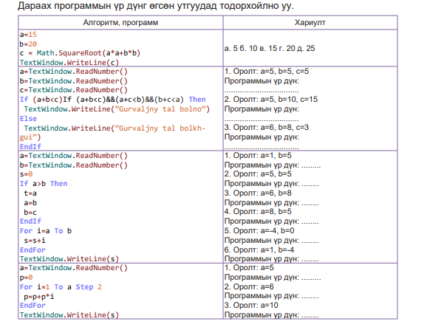

1. Дүнг тоогоор оруулахад түүний үсгэн дүнг хэвлэдэг программ бичнэ үү. p тоон үнэлгээ нь 90<=p<=100 бол A, 80<=p<=89 бол B, 70<=p<=79 бол C, 60<=p<=69 бол D, 0<=p<=59 бол F байдаг гэе.

p = TextWindow.ReadNumber()

If p >= 90 And p <= 100 Then

grade = "A"

ElseIf p >= 80 And p <= 89 Then

grade = "B"

ElseIf p >= 70 And p <= 79 Then

grade = "C"

ElseIf p >= 60 And p <= 69 Then

grade = "D"

ElseIf p >= 0 And p <= 59 Then

grade = "F"

Else

grade = "Буруу оноо"

EndIf

TextWindow.WriteLine("Үнэлгээ: " + grade)

1. b1 эхний гишүүн, q ноогдвор бүхий геометр прогрессын эхний n ширхэг гишүүний нийлбэрийг олох программ бичнэ үү.

TextWindow.Write("b1 (эхний гишүүн) утгыг оруулна уу: ")

b1 = TextWindow.ReadNumber()

TextWindow.Write("q (ноогдвор) утгыг оруулна уу: ")

q = TextWindow.ReadNumber()

TextWindow.Write("n (гишүүдийн тоо) утгыг оруулна уу: ")

n = TextWindow.ReadNumber()

If q = 1 Then

Sn = b1 * n

Else

Sn = b1 * (1 - q ^ n) / (1 - q)

EndIf

TextWindow.WriteLine("Эхний " + n + " гишүүний нийлбэр: " + Sn)

1. a1 эхний гишүүн, d ялгавартай арифметик прогрессын эхний n ширхэг гишүүний нийлбэрийг Sn гэвэл томьёогоор олдог. Тэгвэл арифметик прогрессын эхний n ширхэг гишүүний нийлбэрийг уг томьёогоор олох программыг бичээрэй.

a1 = TextWindow.ReadNumber()

d = TextWindow.ReadNumber()

n = TextWindow.ReadNumber()

Sn = (n / 2) * (2 * a1 + (n - 1) * d)

TextWindow.WriteLine("Нийлбэр: " + Sn)

1. Өгсөн n тоо анхны тоо мөн эсэхийг тодорхойлох программ бичээрэй

number = TextWindow.ReadNumber()

isPrime = "Үнэн"

If number <= 1 Then

isPrime = "Худал"

Else

For i = 2 To Math.Floor(Math.Sqrt(number))

If number Mod i = 0 Then

isPrime = "Худал"

Exit For

EndIf

EndFor

EndIf

TextWindow.WriteLine("Анхны тоо мөн: " + isPrime)

1. Өгсөн n тооноос ихгүй уг тоонд хамгийн ойр палиндром (ард урдаасаа ижил уншигддаг тоо эсвэл тэгш хэмт тоо) тоог олох программ бичээрэй.

n = TextWindow.ReadNumber()

Function IsPalindrome(num)

originalNum = num

reversedNum = 0

While num > 0

digit = num Mod 10

reversedNum = reversedNum * 10 + digit

num = Math.Floor(num / 10)

EndWhile

Return reversedNum = originalNum

EndFunction

closestPalindrome = n

While Not IsPalindrome(closestPalindrome)

closestPalindrome = closestPalindrome - 1

EndWhile

TextWindow.WriteLine("Хамгийн ойр палиндром тоо: " + closestPalindrome)

| 4.3 Дэд алгоритм |
| --- |

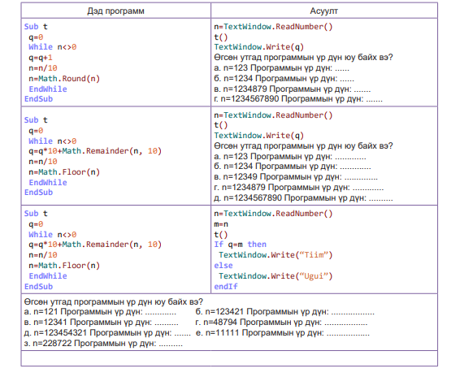

1. Жишээ бодлого 3-ын анхны тоог тодорхойлох Prime дэд программыг ашиглан: а. 1-ээс 1000 хүртэлх тоон дотроос анхны тоонуудыг олоорой. б. 100 ширхэг санамсаргүй тоон дотроос анхны тоонуудын нийлбэрийг олоорой.

Function Prime(num)

If num <= 1 Then

Return "False"

EndIf

For i = 2 To Math.Floor(Math.Sqrt(num))

If num Mod i = 0 Then

Return "False"

EndIf

EndFor

Return "True"

EndFunction

' а. 1-ээс 1000 хүртэлх анхны тоонуудыг олох

For j = 1 To 1000

If Prime(j) = "True" Then

TextWindow.WriteLine(j)

EndIf

EndFor

' б. 100 ширхэг санамсаргүй тоон доторх анхны тоонуудын нийлбэрийг олох

sum = 0

For k = 1 To 100

randomNum = Math.GetRandomNumber(1000) ' 1-ээс 1000 хооронд санамсаргүй тоо үүсгэнэ

If Prime(randomNum) = "True" Then

sum = sum + randomNum

EndIf

EndFor

TextWindow.WriteLine("Анхны тоонуудын нийлбэр: " + sum)

1. Палиндром тоо мөн эсэхийг тодорхойлох дэд программ зохион байгуулж дараах бодлогуудыг бодоорой. а. 10000 хүртэлх тоон дотроос палиндром тоог хэвлэх; б. 1000 ширхэг санамсаргүй тоон дотроос палиндром тоонуудын нийлбэрийг олж хэвлэх.

Function IsPalindrome(num)

originalNum = num

reversedNum = 0

While num > 0

digit = num Mod 10

reversedNum = reversedNum * 10 + digit

num = Math.Floor(num / 10)

EndWhile

Return reversedNum = originalNum

EndFunction

' а. 10000 хүртэлх тоон дотроос палиндром тоонуудыг хэвлэх

For j = 1 To 10000

If IsPalindrome(j) Then

TextWindow.WriteLine(j)

EndIf

EndFor

' б. 1000 ширхэг санамсаргүй тоон дотроос палиндром тоонуудын нийлбэрийг олж хэвлэх

sum = 0

For k = 1 To 1000

randomNum = Math.GetRandomNumber(10000) ' 1-ээс 10000 хооронд санамсаргүй тоо үүсгэнэ

If IsPalindrome(randomNum) Then

sum = sum + randomNum

EndIf

EndFor

TextWindow.WriteLine("Палиндром тоонуудын нийлбэр: " + sum)

1. Өгсөн тооны к дугаар цифрийг олдог дэд программыг зохион байгуулж, дараах бодлогыг бодоорой. а. Өгсөн тооны k дугаар цифр t мөн эсэхийг тогтоох; б. Өгсөн тооны k дугаар цифр t мөн бол q цифрээр солих; в. Өгсөн тооны k дугаар цифр тэгш эсвэл сондгой эсэхийг тодорхойлох; г. Өгсөн тооны k дугаар цифр k мөн эсэхийг тогтоох.

Function GetDigit(number, k)

digit = ""

If k > 0 And k <= Text.GetLength(number) Then

digit = Text.GetSubText(number, k, 1)

EndIf

Return digit

EndFunction

number = TextWindow.ReadNumber()

k = TextWindow.ReadNumber()

t = TextWindow.ReadNumber()

' а. Өгсөн тооны k дугаар цифр t мөн эсэхийг тогтоох

digit = GetDigit(TextWindow.NumberToString(number), k)

If digit = TextWindow.NumberToString(t) Then

TextWindow.WriteLine("Тийн")

Else

TextWindow.WriteLine("Үгүй")

EndIf

' б. Өгсөн тооны k дугаар цифр t мөн бол q цифрээр солих

q = TextWindow.ReadNumber()

If digit = TextWindow.NumberToString(t) Then

newNumber = Text.GetSubText(number, 1, k - 1) + TextWindow.NumberToString(q) + Text.GetSubText(number, k + 1, Text.GetLength(number) - k)

TextWindow.WriteLine(newNumber)

Else

TextWindow.WriteLine(number)

EndIf

' в. Өгсөн тооны k дугаар цифр тэгш эсвэл сондгой эсэхийг тодорхойлох

If digit <> "" And digit Mod 2 = 0 Then

TextWindow.WriteLine("Тэгш")

ElseIf digit <> "" Then

TextWindow.WriteLine("Сондгой")

EndIf

' г. Өгсөн тооны k дугаар цифр k мөн эсэхийг тогтоох

If digit = TextWindow.NumberToString(k) Then

TextWindow.WriteLine("Тийн")

Else

TextWindow.WriteLine("Үгүй")

EndIf

1. Өгсөн a, b бүхэл тооны хамгийн их ерөнхий хуваагчийг олох дэд программ бичиж, өгсөн утгуудад программын үр дүнг тооцоолоорой.

Function GCD(a, b)

While b <> 0

temp = b

b = a Mod b

a = temp

EndWhile

Return a

EndFunction

1. Өгсөн хоёр тооны ихийг олдог дэд программ бичиж, дараах бодлогыг бодоорой. а. a, b тоог өсөх эрэмбээр хэвлэх; б. a, b тоог буурах эрэмбээр хэвлэх; в. a, b, c гурван тооны ихийг олох; г. a, b, c, d дөрвөн тооны ихийг олох.

Function Max(a, b)

If a > b Then

Return a

Else

Return b

EndIf

EndFunction

' a, b тоог өгөгдлийн унших

a = TextWindow.ReadNumber()

b = TextWindow.ReadNumber()

' а. a, b тоог өсөх эрэмбээр хэвлэх

If a <= b Then

TextWindow.WriteLine(a)

TextWindow.WriteLine(b)

Else

TextWindow.WriteLine(b)

TextWindow.WriteLine(a)

EndIf

' б. a, b тоог буурах эрэмбээр хэвлэх

If a >= b Then

TextWindow.WriteLine(a)

TextWindow.WriteLine(b)

Else

TextWindow.WriteLine(b)

TextWindow.WriteLine(a)

EndIf

' в. a, b, c гурван тооны ихийг олох

c = TextWindow.ReadNumber()

maxOfThree = Max(Max(a, b), c)

TextWindow.WriteLine("Гурван тооны их: " + maxOfThree)

' г. a, b, c, d дөрвөн тооны ихийг олох

d = TextWindow.ReadNumber()

maxOfFour = Max(Max(Max(a, b), c), d)

TextWindow.WriteLine("Дөрвөн тооны их: " + maxOfFour)

1. a, b, c гурван тоогоор талаа хийсэн гурвалжин оршин байх эсэхийг тодорхойлох дэд программ бичиж, дараах утгууд дээр программын үр дүнг тооцоолно уу.

Function CanFormTriangle(a, b, c)

If a + b > c And a + c > b And b + c > a Then

Return "Тийм"

Else

Return "Үгүй"

EndIf

EndFunction

' Хэрэглэгчээс a, b, ба c уртуудыг авна

a = TextWindow.ReadNumber()

b = TextWindow.ReadNumber()

c = TextWindow.ReadNumber()

' Гурвалжин үүсгэх боломжийг шалгах

result = CanFormTriangle(a, b, c)

TextWindow.WriteLine("Гурвалжин үүсгэж чадах уу: " + result)

| 4.4 Хэрэглэгчийн интерфейс зохион байгуулах нь |
| --- |

1. Мэдээллийг ногоон өнгөтэй хэвлэх үйлдлийн зөвийг сонгоно уу.

а. GraphicsWindow.BrushColor = “GREEN”

2. Товчны өргөнийг 30 цэг болгох үйлдлийн зөвийг сонгоно уу.

а. Controls.SetSize(bt1, 30, 20)

3. 3. Текст хайрцгийн уртыг 80 цэг болгох үйлдлийн зөвийг сонгоно уу.

а. Controls.SetSize(bx1, 80, 20)

4. Товч объект дээр товших үед дэд программын дуудаж буй зөв хэлбэрийг

сонгоно уу.

в. Controls.ButtonClicked = myFunc

5.

| 4.5 Нэг төрлийн элементүүдтэй ажиллах нь. Массив |
| --- |

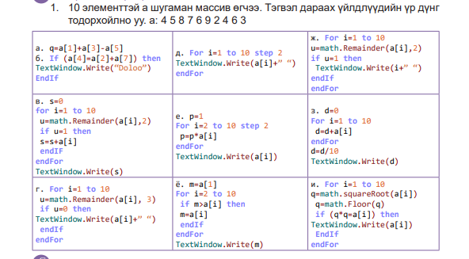

1. Шугаман массивын хамгийн их (хамгийн бага) элементийн а. утгыг олж хэвлэх; б. утгыг олж, дугаарын хамт хэвлэх программ бичнэ үү.

' Шугаман массив үүсгэх

array = Array.Create(5)

array[1] = 7

array[2] = 3

array[3] = 9

array[4] = 5

array[5] = 1

' Хамгийн их утгыг олох

maxValue = array[1]

minValue = array[1]

For i = 2 To Array.GetItemCount(array)

If array[i] > maxValue Then

maxValue = array[i]

EndIf

If array[i] < minValue Then

minValue = array[i]

EndIf

EndFor

' а. Хамгийн их утгыг хэвлэх

TextWindow.WriteLine("Хамгийн их утга: " + maxValue)

' б. Хамгийн их болон хамгийн бага утгыг болон тэдгээрийн дугаарыг хэвлэх

For i = 1 To Array.GetItemCount(array)

If array[i] = maxValue Then

TextWindow.WriteLine("Хамгийн их утга: " + maxValue + " Дугаар: " + i)

EndIf

If array[i] = minValue Then

TextWindow.WriteLine("Хамгийн бага утга: " + minValue + " Дугаар: " + i)

EndIf

EndFor

1. Тэгш өнцөгт массивын: а. Мөр бүрийн хамгийн их элементийг олж массив үүсгэх; б. Багана бүрийн хамгийн бага элементийг олж массив үүсгэх; в. Мөр бүрийн хамгийн их элементийн дугаарыг хэвлэх; г. Багана бүрийн хамгийн бага элементийн дугаарыг хэвлэх программ тус тус бичнэ үү

' Тэгш өнцөгт массив үүсгэх жишээ

array = Array.Create(2, 3) ' 2 мөр, 3 баганатай массив

array[1, 1] = 5

array[1, 2] = 3

array[1, 3] = 8

array[2, 1] = 7

array[2, 2] = 1

array[2, 3] = 4

rows = 2

columns = 3

' а. Мөр бүрийн хамгийн их элементийг олж массив үүсгэх

maxRowArray = Array.Create(rows)

For i = 1 To rows

max = array[i, 1]

For j = 2 To columns

If array[i, j] > max Then

max = array[i, j]

EndIf

EndFor

maxRowArray[i] = max

TextWindow.WriteLine("Мөр " + i + "-ийн хамгийн их элемент: " + max)

EndFor

' б. Багана бүрийн хамгийн бага элементийг олж массив үүсгэх

minColumnArray = Array.Create(columns)

For j = 1 To columns

min = array[1, j]

For i = 2 To rows

If array[i, j] < min Then

min = array[i, j]

EndIf

EndFor

minColumnArray[j] = min

TextWindow.WriteLine("Багана " + j + "-ийн хамгийн бага элемент: " + min)

EndFor

' в. Мөр бүрийн хамгийн их элементийн дугаарыг хэвлэх

For i = 1 To rows

max = array[i, 1]

maxIndex = 1

For j = 2 To columns

If array[i, j] > max Then

max = array[i, j]

maxIndex = j

EndIf

EndFor

TextWindow.WriteLine("Мөр " + i + "-д хамгийн их элементийн байрлал: " + maxIndex)

EndFor

' г. Багана бүрийн хамгийн бага элементийн дугаарыг хэвлэх

For j = 1 To columns

min = array[1, j]

minIndex = 1

For i = 2 To rows

If array[i, j] < min Then

min = array[i, j]

minIndex = i

EndIf

EndFor

TextWindow.WriteLine("Багана " + j + "-д хамгийн бага элементийн байрлал: " + minIndex)

EndFor